
莆田第二十四中学2019-2020学年上学期期末质量检测
八年级物理
一、选择题：本大题共10小题，每小题3分，共30分。每题只有一个选项符合题目要求。
1．某同学利用同一把刻度尺测量一个物体的长度，三次测量的数据分别为2.45 cm、2.46 cm、2.46 cm，则测量结果应记为
A．2.5 cm B．2.457 cm
C．2.45 cm  D．2.46 cm
2．位于沿江大道旁的某商业大楼建有室外观光电梯，乘客在随电梯竖直上升时，能透过玻璃欣赏到美丽的湘江风光．下列说法正确的是
A．以地面为参照物，乘客是静止的[来源:学_科_网]
B．以地面为参照物，电梯是静止的
C．以乘客为参照物，电梯是静止的
D．以乘客为参照物，地面是向上运动的
3．2017年12月17日，中国空军通过官方微博推送了一个名为《绕岛巡航》的宣传片，集中展现了空军轰﹣6K、苏﹣30等多型多架战机“绕岛巡航”的震撼画面（如图）。若说该空军轰﹣6K飞行员是静止的，所选的参照物是（ ）
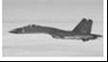
A．空军轰﹣6K B．画面中远方出现的山头
C．海岸 D．空中的白云
4．冬天，常看到室外的自来水管包了一层保温材料，是为了防止水管冻裂，水管被冻裂的主要原因是（ ）
A．水管里的水结成冰后，体积变大
B．水管里的水结成冰后，质量变大
C．水管里的水结成冰后，密度变大
D．水管本身耐寒冷程度不够而破裂
5．（2分）在下列笔写字时，笔尖与纸之间的摩擦属于滚动摩擦的是（ ）
A．圆珠笔 B．毛笔 C．铅笔 D．钢笔
6．如图是验证“平面镜成像特点”的实验装置，其中A为玻璃板前点燃的蜡烛，B为玻璃板后未点燃的蜡烛。有关本实验的说法正确的是（ ）
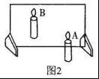
A．玻璃板应该选择比较厚的
B．实验宜在较亮的环境中进行
C．眼睛应从B一侧观察成像情况
D．蜡烛燃烧较长时间后像物将不会重合[来源:Z,xx,k.Com]
7．关于力的知识，下列说法错误的是
A．一个物体受到力的作用，它的运动状态一定改变
B．足球运动员用头顶球，球的运动方向改变了，这表明力可以改变物体的运动状态
C．人坐住沙发上，沙发凹下去，这表明力可以改变物体的形状
D．船员向后划水船就前进，这说明力的作用是相互的
8．蓝鲸体长33 m，体重190 t，相当于33头大象或300多头黄牛的体重，它的一条舌头就有4 t．它的力气无比巨大，能曳行588千瓦的机动船，是地球上有史以来曾出现过的最大的动物（提示：鲸能在水中自由地浮沉，表明鲸的密度和水的密度相近），其体积约为
A．2×10² m³ B．2×10³ m³
C．2×10⁴ m³ D．2×10⁵ m³
9．学生使用的橡皮，用过一段时间后，没有发生变化的是（ ）
A．形状 B．密度 C．质量 D．体积
10．教室内气温为25℃，小江同学在温度计的玻璃泡上涂抹少量与室温相同的酒精。如图中能比较正确地反映温度计示数随时间变化的图象是（ ）
A．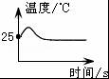 B．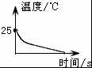
C．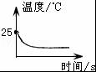 D．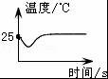
二、填空题：本大题共8小题，每空1分，共20分。
11．为响应“低碳生活”的号召，小明每天骑自行车上学。他看到路边的小树向后“飞过”是以_________为参照物。如果他在平直的公路上骑过3 km用了10 min，则他骑车的速度为_______km/h。
12．电子琴能模仿手风琴的声音，它主要是模仿手风琴的________。演奏时按下不同的琴键，主要是为了改变声音的________（均选填“音调”、“响度”或“音色”）。
13．教学楼的走廊里挂着一块平面镜，当同学们走进镜子时，他们在镜中像的大小 （选填“变大”、“变小”或“不变”）；同学间可以通过镜子互相看到对方，表明了反射时光路是 的；有时阳光射进来，部分同学看到镜子里很“刺眼”，这是因为镜子发生了 。同学们穿的校服看起来是蓝色的，是因为校服 蓝光。
14．（2分）小金对太空中的星球比较感兴趣，他从网上查得：甲、乙两个星球表面上物体的重力（G）与其质量（m）的关系如图，从图中信息可知，相同质量的物体在甲星球表面上的重力 其在乙星球表面上的重力（选填“大于”“等于”或“小于”），据图可得甲星球表面上物体的重力G与其质量m的关系式是 。
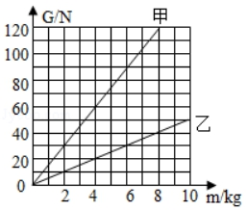
15．期末检测考场里，开考前监考老师正在强调考试要求，老师的声音是由于声带的 产生的，是通过 传入考生的耳朵里。
16．一个物体重为20N，静止在粗糙的水平面上是受到的摩擦力为 N，如果用一个沿水平方向5N的力拉它没有拉动，此时受到的摩擦力为 （选填“大于”、“小于”或“等于”）5N。
17．一束光线与界面成30°角从A物质射到B物质，反射光线恰好与折射光线垂直，则入射角为 ，折射角为 。
18．护士帮病人打针前，通常会先用酒精棉球对注射处进行消毒，此时病人会感到该处变凉爽，原因是酒精涂在该处会发生 （填物态变化名称）现象，会 （选填“吸收”、“放出”）皮肤周围的热量。
19．经常提到的像：①电影银幕上的像，②放大镜中的像，③投影仪上的像，④平面镜成像，其中属于实像的是 ，属于反射成像的是 ，属于成正立的像的是 （填序号）
三、作图题：本大题共2小题，每小题2分，共4分。
20．如图所示，一束光线经凹透镜折射后，射向与凹透镜主光轴平行的平面镜上，请画出：①射向凹透镜的入射光线；②经平面镜的反射光线。
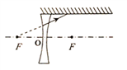
21．如图中的小车，一个人用20 N的力，沿与水平方向成30°的角向右上方拉小车，请用力的示意图把这个拉力表示出来。
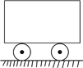

四、简答题（本题4分）
22．小王装修房子时选购玻璃，看到两种效果：甲是单层玻璃，乙是双层玻璃（夹层内抽成真空）．小王想知道它们的区别在哪里，请从声学角度判断：
（1）哪种玻璃的隔音效果好？答：
（2）物理依据： 。
（3）我们都知道：透过两种玻璃都能清晰地看到外面的景物，这个现象能够说明光的传播与声音的传播有什么不同？
五、实验探究题（共28分）
23．（4分）某实验小组的同学在学习“测量平均速度”时，想测量从斜面上滑下的物体在不同阶段的平均速度，设计了如图所示的实验装置。让小车从带有刻度的斜面顶端由静止滑下，图中的方格是小车到达A、B、C三个位置时电子表显示的时间（里面的数字分别表示“小时：分：秒”）。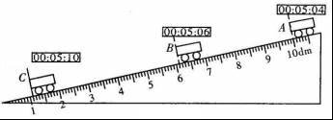
（1）实验中为了方便计时，应使斜面的坡度较 （选填“大”或“小”）。
（2）BC段的长度是 dm，小车在BC段运动的平均速度是 m/s；
（3）如图所示，下列坐标图象中能准确反映小车运动情况的是 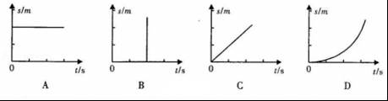
（4）实验完成后，有同学猜想物体从斜面上下滑的快慢可能与斜面的高度有关，于是他让小车分别从斜面上不同高度处由静止释放，测出下滑时间。通过测量，发现每次下滑的时间不同，于是得出该猜想是正确的。请你指出该实验过程存在的问题：
24．（14分）如图是“探究光的反射规律”的实验装置，其中ABCD是白色硬纸板制成的光屏，并能沿ON折转，ON垂直于CD。
（1）实验时，将光屏 放置在水平放置的平面镜上，让一束光紧贴光屏射向镜面平面镜上的O点，可在光屏上看到反射光，如图甲；将光屏右半部分向后折转任意角度，光屏上都看不到反射光，如图乙。说明反射光线、人射光线与法线 。
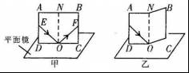
（2）某同学的实验数据如下表，其中有一组数据测错了，这组数据是第 次实验的数据，原因可能是将反射光线与 的夹角当成了反射角。
[来源:学§科§网Z§X§X§K]
实验次数 | 1 | 2[来源:学科网] | 3 | 4 | 5
入射角 | 60° | 45° | 30° | 15° | 0°
反射角 | 60° | 45° | 60° | 15° | 0°
（3）在图甲，将一束光贴着纸板F沿FO射到O点，光会沿图中的OE方向射出，这是因为光路是 。
25．小明在实验室里测量一块形状不规则，体积较大的矿石的密度。（5分）
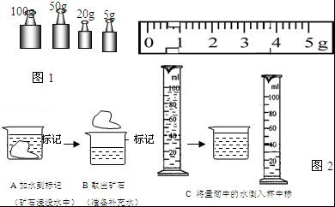
（1）用调好的天平测量矿石的质量，当天平平衡时，右盘中砝码和游码的位置如图1所示，矿石的质量是 g。
（2）因矿石的体积较大，放不进量筒，因此他利用一只烧杯，按图2所示方法进行测量，矿石的体积是 cm³。
（3）矿石的密度是 kg/m³，从图A到图B的操作引起的密度测量值比真实值 （选填“偏大”或“偏小”“不变”）。
26．（5分）如图所示是小明用来探究“影响滑动摩擦力大小的因素”的实验：
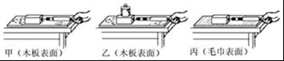
（1）为了保证探究的准确性，小明应 拉动木块：
（2）比较甲图和乙图可得出：当接触面粗糙程度相同时，压力越大，滑动摩擦力越 ：
（3）比较甲图和丙图可得出：当压力 时，接触面越粗糙，滑动摩擦力越 。
五、简答与计算题：本大题共3小题，第25题4分，第26题6分，第27题6分，共16分。
25．百米赛跑时，假如终点记时员在听见起跑的枪声后才开始记时，他记录下来的成绩是11 s，这种记录对运动员的成绩会造成什么后果?以看到发令枪烟雾计时成绩应该是多少？

26．3D打印常在工业设计等领域被用于制造模型。某同学选用如图甲所示的ABS塑料来打印自己设计的作品，如图乙所示。
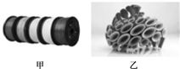
（1）已知体积为10 cm³的ABS塑料质量为10.5 g，求这种材料的密度ρ；
（2）若用该材料打印出来的作品质量是42 g，求消耗该材料的体积V。

[来源:学.科.网]

27．一宇航员质量60 kg，成功登上月球，已知宇航员在月球上受到的重力为在地球上的，（g取10 N/kg）求：
（1）宇航员在地球所受重力为多少牛？
（2）宇航员在月球所受重力为多少牛？
（3）宇航员在月球上质量为多少？

